上海飞机客户服务有限公司

竞争性谈判邀请文件

(基建施工类)

文件编号：SACSC-TP-C-2024007

项目名称：真空热水机组节能减排改造工程

承办部门：上海飞机客户服务有限公司

采购与供应商管理部

2024年9月23日

**目 录**

第一章 竞争性谈判邀请书 4

第二章 响应单位须知 7

第三章 评审办法 8

第四章 商务要求 11

第五章 工程技术要求 14

第六章 附件 22

**第一章 竞争性谈判邀请书**

上海飞机客户服务有限公司（下简称“客服公司”或“采购方”）诚邀贵单位参加真空热水机组节能减排改造工程项目的施工类供应商选定，项目具体情况如下：

| 序号 | 内容 | 要求及说明 |
| --- | --- | --- |
| **1.项目基本情况** | | |
| 1.1 | 项目名称 | 真空热水机组节能减排改造工程 |
| 1.2 | 项目概况 | 本项目位于上海市闵行区江川东路100号园区内，改造现有4台老旧真空热水机组设备为现有最新并满足30毫克每立方氮排放量且为1级能效的真空热水机组， 具体要求详见第五章技术要求。 |
| 1.3 | 工期要求 | ☑其他:合同签订后收到采购方开工通知后开工之日起 120 日历天内完工及通过验收。 |
| 1.4 | 施工地点 | ☑ 上海飞机客户服务有限公司（江川东路100号）  □其他:____________________________________ |
| 1.5 | 验收标准 | ☑ 一次验收合格率100%  □其他:___________________________________ |
| 1.6 | 质保期及质保要求 | ☑ 2 年  □其他:___________________________________ |
| **2.疑问提交** | | |
| 2.1 | 询问方式 | 如对文件内容有疑问，响应单位可采取以下方式进行询问：  ☑ 电话询问  □ 纸质文件询问  ☑ 邮件询问  ☑ 其他：踏勘时间为2024年9月25日上午9:00至下午15:30，踏勘联系人王经理18019196219、孔万里18019196725 |
| 2.2 | 询问联系方式 | 联系人： __孔万里__________________  联系电话：__18019196725_____________  联系地址：___上海闵行江川东路100号__  联系邮箱：__kongwanli@comac.cc______ |
| **3.响应文件提交** | | |
| 3.1 | 响应文件提交方式 | 联系人：孔万里 联系方式：18019196725  □纸质邮寄/现场送达至：上海市闵行区江川东路100号  ☑电子提交至：与纸质版一起以U盘或光盘形式  □其他：___________________________________ |
| 3.2 | 响应文件应  包含文件 | ☑竞争性谈判响应声明 ☑报价一览表 □分项报价表  ☑商务要求响应表（自拟） ☑技术要求响应表（自拟）  ☑法定代表人声明 ☑法定代表人身份证复印件  ☑法定代表人授权委托书（如有）  ☑授权代表人身份证复印件  ☑廉洁协议 □其他______________________________ |
| 3.3 | 响应文件盖章要求 | 响应文件中的以下内容应加盖公章：  ☑ 响应文件（骑缝章） ☑ 营业执照 ☑ 财务报表  ☑ 业绩证明 □ 质量体系认证证书 ☑ 报价一览表  □ 分项报价表 ☑ 竞争性谈判响应声明  ☑ 法定代表人声明 ☑ 法定代表人授权委托书（如有）  □其他______________________________ |
| 3.4 | 截止时间 | **2024年9月28日16:00时前** |
| 3.5 | 响应文件数量 | 需密封：纸质版 1 份，电子版（U盘或光盘）1 份  (备注：所有文件装订成1册，电子版文件集成1个盖章版PDF文件，授权代表请在文件中注明手机号、邮箱地址） |
| 3.6 | 响应文件有效期 | 自递交响应文件之日起 90 个日历日 |
| **4.特殊情况处理原则** | | |
| 4.1 | 报价不一致  评判标准 | 如响应文件中出现报价且前后不一致的：  □ 以报价一览表总价（大写）为准  □ 以分项价格表分项报价为准，修正总价  ☑ 以所有价格中最低者为准  □ 其他：__________________________________ |
| 4.2 | 报价漏项 | 如响应文件中分项报价漏项：  □ 废标  ☑ 默认为免费提供  □ 其他：__________________________________ |
| 4.3 | 非“*”号项条款不响应 | 如响应文件中对非“*”号项条款不响应：  ☑ 超过 3 条（含3条）不响应，废标(3条以内不废标）  ☑ 每不响应1条非“*”号项条款，评审价格上调5%（即1条不响应上调5%，2条不响应上调10%，以此递增）  □ 其他：__________________________________ |

采购人：上海飞机客户服务有限公司

**第二章 响应单位须知**

1. 响应注意事项：
2. 响应单位应承担所有与准备和参加谈判有关的费用，不论谈判的结果如何，客服公司均无义务和责任承担这些费用。
3. 响应单位可以对工程施工现场和周围环境进行勘察，以获取信息用于响应文件编制。所发生的费用由响应单位自行承担，响应单位由此作出的推论、理解和结论客服公司概不负责。
4. 响应单位提交的响应文件纸质版与电子版有差异，以纸质版为准。
5. 本文件第三章及第五章中标注“*”号的均为关键商务条款或关键技术条款，对这些条款的偏离将导致响应文件被否决。
6. 在响应文件递交截止前的任何时候，无论出于何种原因，客服公司可对竞争性谈判文件内容进行修改。文件的修改将以**书面/邮件的形式**通知所有受邀请单位，修改文件与竞争性谈判文件具有同等效力。受邀人在收到通知后，应回复确认收到（形式不限）。在修改文件后，客服公司可自行决定是否延长响应文件提交截止时间。
7. **响应单位代表为单位法定代表人，应出具法定代表人声明及法定代表人身份证复印件（法定代表人签字或盖章）**
8. **响应单位代表如非单位法定代表人，则应提供由法定代表人出具的《法定代表人授权委托书》、法定代表人身份证复印件（法定代表人签字或盖章）、授权代表人身份证复印件（授权代表人签字或盖章）。**
9. 响应文件编制、提交要求
10. 响应文件应包括下列内容：
11. 本文件第一章 3.2中要求的所有文件；
12. 施工方案、措施及设备；
13. 供应商认为需提供的其它资料（如合理化建议、奖励证书或处罚决定等）。

**供应商无论成交与否，其响应文件不予退还。**

1. 响应单位应完整地填写本文件中提供的报价书、报价一览表和分项报价表。
2. **响应单位应根据邀请文件的要求提供施工方案等内容,以佐证对工程技术要求的响应。**
3. 本文件所指“公章”指需要响应单位的公司章，“投标专用章”、“合同专用章”等均不属于公章。
4. 响应文件的纸质版本应打印或用不褪色墨水书写，不得有任何修改。提供的电子版本应为响应文件纸质版的扫描件（红章）。
5. 竞争性谈判步骤：
6. 所有被邀请单位于规定的时间截止前提交响应文件。
7. 客服公司组建供应商选择工作小组组织开标（响应单位无需到场）。
8. 供应商选择工作小组按照竞争性谈判文件要求开展评审，评审过程中，供应商选择工作小组可与受邀供应商开展谈判，谈判后供应商应提交最终版的响应文件及报价。
9. 供应商选择工作小组选择满足竞争性谈判文件实质性要求，并且经评审最优的供应商为成交候选人。
10. 响应单位串标、围标的认定：

响应单位有以下情况的，响应文件将认定无效。

1. 不同响应单位的响应文件由同一单位或者个人编制；
2. 不同响应单位委托同一单位或者个人办理响应事宜；
3. 不同响应单位的响应文件载明的项目管理成员或者联系人员为同一人；
4. 不同响应单位的响应文件存在异常一致的错误；
5. 不同响应单位的响应文件相互混装。

**第三章 评审办法**

项目评审由客服公司组建的供应商选择工作小组负责。供应商选择工作小组将按照本文件确定的评审方式进行评审。评审过程分为符合性评审、商务谈判（按需）和最终评审。

1. 符合性评审

供应商选择工作小组首先对所有响应文件做符合性评审，将审查响应文件是否完整、总体编排是否有序、文件签署是否合格、有无计算上的错误等。主要评议各响应单位是否按竞争性谈判文件的要求提供了所有关键性文件，包括：法人代表授权书（如有）、资格证明文件等。

符合性评审中，谈判小组可对响应文件中含义不明确、同类问题表述不一致或者有明显文字和计算错误的内容等要求响应单位作出必要的澄清、说明或更正。澄清、说明或更正不得超出响应文件的范围或者改变响应文件的实质性内容。澄清、说明或者更正应当由以书面形式提交，其签字或盖章要求与响应文件一致。

有以下情况的，将做废标处理。

|  |  |  |
| --- | --- | --- |
| 序号 | 评审内容 | 评审标准 |
| 1 | 营业执照 | 未提供合法有效工商营业执照 |
| 2 | 商务要求或技术要求 | 不响应竞争性谈判文件“*”条款 |
| 3 | 法定代表人或授权代表资格 | 未提供或未盖公章 |
| 4 | 响应单位名称 | 与营业执照、资质证书等不一致 |
| 5 | 响应文件签署 | 未按竞争性谈判文件要求签署或加盖公章且无法定代表人或授权代表签字（签章） |
| 6 | 响应方案及报价 | 递交两份或多份内容不同的响应文件，或在一份响应文件中对同一招标项目有两个或多个报价，且未声明哪一个有效的 |
| 7 | 响应文件有效期 | 不符合竞争性谈判文件要求 |
| 8 | 工程量清单 | 擅自修改工程量清单中的内容 |
| 9 | 重大伤亡事故 | 近2年内有重大伤亡事故 |
| 10 | 响应文件内容不明确 | 响应文件中关键文字不清晰无法辨认 |
| 11 | 施工周期、地点、质保期或付款方式 | 不符合竞争性谈判文件要求 |
| 12 | 其他 | 存在串标、围标情形 |

1. 商务谈判

谈判小组可自行决定与供应商开展谈判，谈判将与响应单位单独进行，谈判内容仅限于对响应文件内容的确认以及对价格的谈判。谈判需形成书面文件，所有参与谈判的人员需签字确认。响应单位有义务配合谈判小组的约谈要求。如响应单位拒绝谈判小组的谈判要求，谈判小组可视同其文件内容不作变更。

谈判结束后，响应单位应在规定时间内提交最后方案及报价，最终方案及报价是供应商响应文件的有效组成部分，其效力相同。

1. 最终评审

**本项目采用 最低评标价法 的评审方法。**

评审步骤如下：

1. 确认最终报价

供应商选择工作小组最通过符合性评审的响应单位的最终报价进行确认，经过谈判后有提供最后报价的，以最后报价为准。

1. 价格调整

如响应文件中报价有错误，供应商选择工作小组将对价格进行调整，调整原则如下：

1. 总价与单价不一致，按照本文件第一章4.1“报价不一致评判标准”调整价格
2. 非“*”号项条款不响应，按照本文件第一章4.3“非“*”号项条款不响应”调整价格
3. 确认评审价格

供应商选择工作小组认定通过符合性评审的、经过价格调整的响应单位的最终价格为评审价格，经过谈判后有提供最后报价的，以最后报价为评审价格。

1. 推荐成交候选人

供应商选择工作小组根据评审价格，按价格由低到高推荐2-3名成交候选人，有以下特殊情况时，按照下述情况处理：

1. 当出现2家以上的评审价格相同时，由供应商选择工作小组通过讨论确定排序。
2. 当最终评审时仅有1家响应单位时，如评审价格为最低价或非最低价但技术能力较优，则可推荐为成交候选人。其余情况，供应商选择工作小组应当认为本项目竞争性不足，不推荐成交候选人。
3. 当供应商选择工作小组认为所有评审价格均较高时，可以不推荐成交候选人（适用于无限价）。
4. 当最低评审价格低于其他有效响应单位的评审价格算术平均数的50%时，供应商选择工作小组应当要求该供应商作出书面说明并提供相关证明材料。该供应商不能合理说明或不能提供相关证明材料的，视作该响应报价无效。
5. 确定成交供应商

供应商选择工作小组根据成交候选人名单，确定排名第1的供应商为成交供应商。

**第四章 商务要求**

**特别提醒：**

* **本章使用的条款为带“**☑**”的条款，响应单位应提供相应的证明文件。如提供的是打印件或复印件，需法定代表人或其授权代表签字或加盖公章。**
* **本章序号标注“*”号的均为关键商务条款，对这些条款的不响应将导致响应文件被否决。**

| 序号 | 内容 | 要求及说明 |
| --- | --- | --- |
| *1 | 营业执照 | ☑ 响应单位应提供有效期内的企业法人营业执照、组织机构代码证、税务登记证及其他相应资质文件。（若三证合一，只需提供企业法人营业执照）。  □ 其他______________________________ |
| *2 | 响应单位  资质要求 | ☑ 特种设备生产许可证（许可项目需为承压特种设备安装、修理、改造，许可子项目为锅炉方面）  □ 本项目不需提供 |
| 3 | 财务资料 | 🗹 提供近 3 年（ 2021 年~ 2023 年）的财务报表，包括资产负债表、利润表及现金流量表。  □ 银行基本账户开户许可证  □ 本项目不需提供 |
| *4 | 业绩要求 | ☑ 响应单位近 3 年（ 2021 年~ 2023 年）应有签订不低于 3 份与本次工程相同或类似的工程业绩，提供合同复印件作为证明材料（合同复印件须能认定合同金额、签署日期、工程内容、合同签订方，否则将作为无效证明材料）。  □ 本项目不需提供 |
| 5 | 质量体系要求 | □ 响应单位应提供在有效期内的质量体系认证证书  ☑ 本项目不需提供 |
| *6 | 付款条款 | ☑ 合同总价  合同总价为本采购竞争性谈判文件、技术方案及其附件范围全部内容包干的固定总价。供应商为完成本项目而发生的所有费用均包含在固定总价内，除采购方指定工作范围发生变化外，采购方不再另行支付其它费用。  双方合同金额为***万元（大写：人民币***元整），其中不含税金额 ***万元，增值税税额**万元。开具增值税专用发票，税率9%，双方认可本协议的合同税额以最终开具的增值税发票载明的金额为准。最终金额以结算审价金额为准。  第一期支付： 合同生效后，采购方收到供应商提供合同总价10%的增值税专用发票、付款申请单并确认有效性后，【30】工作日内，支付合同总价10%预付款。 第二期支付： 项目最终验收合格完成并通过过结算审价后，在采购方收到供应商提供结算审价总价扣除已支付金额全额增值税专用发票、付款申请单并确认有效性后，【30】工作日内支付至结算总价的97%。供应商提供如下材料； 1）供应商向采购方出具结算总价扣除已支付金额的100%的增值税专用发票； 2）验收合格证明； 第三期支付： 采购方留存结算总价3%的质保金,质量保证期结束后，在采购方收到供应商的付款申请单后，【30】工作日内支付结算总价的3%。 □ 根据响应单位响应文件执行 |
| *7 | 报价 | 本项目采用以下模式  □ 固定单价合同，工程量按实结算,工程量清单计价，措施费固定包干。  ☑ 固定总价合同  □ 其他______________ |
| * 响应单位须在报价表（见附件）中分别报出各部分价格。响应单位根据报价需要可对报价表进行扩展。 * 本项目投标报价应包括以下内容：采购人提供的图纸及竞争性谈判文件所述施工范围及现场踏勘情况自行计量报价。若出现重大缺漏项的，其投标将有可能被拒绝。 * 响应单位提交的报价不应有选择性报价或具有附加条件的报价，如出现以下情况（包括但不限于以下几种），则响应文件将被否决：  1. 我方（响应单位）若中标，则将在报价基础上降价 2. 我方（响应单位）若中标某几个项目，则这几个项目将在报价基础上降价 3. 我方（响应单位）提交的方案若中标，则该方案价格将优惠 |
| 8 | 投标限价 | □ 本工程最高投标限价________________________  ☑ 本工程不设最高投标限价 |
| 9 | 其他商务要求 | *☑ 本项目需要供应商现场踏勘  *☑ 供应商提供改造后真空热水机组能效需为1级能效。  *☑ 控制系统要配有通讯接口及终身权限。(锅炉应满足的远程控制及接入物联网的接口及通讯协议，支持modbus-rtu等常规协议。)  *☑ 真空热水机组燃烧器必须为超低氮燃烧器，排放标准满足当地环保要求，其中氮氧化物排放≤30 mg/m³。  *☑ 供应商需提供施工方案、技术方案  *☑ 涉及真空热水机组节能减排改造工程项目负责人应为中选单位的的合法聘用者且双方建立正式的劳动关系（社保缴纳记录等相关支撑文件随附）。  ☑ 其他  在签署本项目合同及履行本项目义务时无任何法律障碍和重大事件影响供应商继续正常存续和全面履行本项目合同的能力，未被列入全国失信被执行人名单。 |

**第五章 技术要求**

**特别提醒：**

* **本章序号标注“*”号的均为关键工程技术要求，对这些条款的不响应将导致响应文件被否决。响应单位应提供相应的工程技术方案描述或证明材料。**

**一、项目介绍**

本项目位于上海市闵行区江川东路100号园区内，真空热水机组房内现配置 4 台真空热水机组，4 台真空热水机组具体型号如下：

|  |  |  |  |  |
| --- | --- | --- | --- | --- |
| 序号 | 设备名称 | 设备型号 | 技术参数描述 | 备注 |
| 1 | 双回路真空锅炉 | ZRQ-200NW | 供热量：200X104 KCaI/h-2326 kw  1#换热器：200X104 KCaI/h,进/出口温度50/60℃，管径DN200MM，管程设计压力1.6Mpa；  2#换热器：80X104 KCaI/h,进/出口温度40/60℃，管径DN80MM，管程设计压力1.6Mpa；  燃料消耗量：天然气246.9Nm3/h，  电功率：9KM,  排烟温度：130+10℃，  体积：3650X1600X2510 | 1台 |
| 2 | 双回路真空锅炉 |  | 供热量：200X104 KCaI/h-2326 kw  1#换热器：200X104 KCaI/h,进/出口温度50/60℃，管径DN200MM，管程设计压力1.6Mpa；  2#换热器：80X104 KCaI/h,进/出口温度55/60℃，管径DN125MM，管程设计压力1.6Mpa；  燃料消耗量：天然气246.9Nm3/h，  电功率：6.5KM,  排烟温度：130+10℃，  体积：3650X1600X2380 | 1台 |
| 3 | 单回路真空锅炉 | ZRQ-80W | 供热量：200X104 KCaI/h-2326 kw  1#换热器：200X104 KCaI/h,进/出口温度50/60℃，管径DN200MM，管程设计压力1.6Mpa；  燃料消耗量：天然气246.9Nm3/h，  电功率：9KM,  排烟温度：130+10℃，  体积：3650X1600X2260 | 1台 |
| 4 | 单回路真空锅炉 | ZRQ-200N | 供热量：80X104 KCaI/h-930 kw  1#换热器：80X104 KCaI/h,进/出口温度40/60℃，管径DN800MM，管程设计压力1.6Mpa；  燃料消耗量：天然气98.8.Nm3/h，  电功率：1.8KM,  排烟温度：130+10℃，  体积：2380X1250X1900 | 1台 |
| 备注：参数仅供参考，实际以现场踏勘情况为准。 | | | | |

**\*二、项目要求**

2.1 现有4台真空热水机组氮排放无法满足环保要求，且3台设备使用年已达10年以上，本项目拟更新改造现有4台真空热水机组为满足环保排放要求且具有冷凝回收功能的新设备。

2.2 本项目需供应商包工、包料、包质量、包安装、包工期、包税金、包安全文明环保、包措施费等。

2.3改造后全新真空热水机组要求必须为国内一线知名品牌（可参考特富、力聚、博格及同等品牌但不仅限于参考品牌），并具有冷凝回收功能且为1级能效。

2.4 原管线及其排布保持不变。

**三、项目总体技术要求**

*3.1真空热水机组必须符合国家技术及质量有关要求及规定，生产厂家必须具备相关部门颁发的生产及设计资质；

*3.2真空热水机组须为国产优质产品，真空热水机组配置燃烧器须为真空热水机组同品牌燃烧器；

*3.3烟气排放需要满足上海地方标准《真空热水机组大气污染物排放标准》（DB31/387-2018）。

3.4真空热水机组的生产商必须具有生产及安装同类型及功能的相关设备的经验，其生产的设备必须为常规定型产品，同类型真空热水机组设备；

*3.5真空热水机组附属的管道、阀门及有管配件均须符合系统压力的要求；

*3.6真空热水机组燃气要求需满足现场实际燃气供应参数；

*3.7必须在上海有维修保养及技术支持服务。

**四、真空热水机组技术要求**

**4.1真空热水机组基本要求**

1. 真空热水机组必须由原厂整体装配生产，包括炉壳、炉膛、导热管、燃烧器、安全阀、电器及控制屏等所有提供机组满足运行所必须的装置；
2. 真空热水机组应具备设备表上规定的功能及材料，真空热水机组及附属设备的布置须符合国家有关要求；
3. 真空热水机组必须为冷凝真空热水机组，在25%至100%满载操作时，应保持至少98%的热效率。
4. 本项目为改造项目，真空热水机组设备尺寸、接口位置、参数能力等应可以直接替换现有真空热水机组，无需对现有建筑及系统管道做变更；

**4.2 真空热水机组本体要求**

1. 真空热水机组应为卧式、水平火管式设计，机械强制通风；
2. 火管须采用优质钢管，两端经膨胀和翻边嵌入管板，或采用焊接工艺；
3. 真空热水机组本体材质为不低于Q235的真空热水机组钢；
4. 真空真空热水机组换热器材质应为SUS304不锈钢；
5. 真空热水机组应配置观火孔，用耐火玻璃密封；
6. 后门应有检修孔，便于检查。
7. 真空热水机组保温应采用硅酸铝纤维隔热材料，保温厚度不宜小于50mm；
8. 真空热水机组外壳应为钢板，并经喷塑工艺防腐；
9. 真空热水机组炉胆应为波纹炉胆考虑热膨胀，能良好抵受热膨胀；
10. 管板与壳体，炉胆应采用对接接头，并采用全焊透的T型接头，不得采用搭接接头；
11. 真空热水机组的主焊缝不得存在裂纹，未焊透及未融合等危险缺陷，壳体环焊缝及纵焊缝必须100%探伤；
12. 真空热水机组运行噪音以ARI575或同等国际标准测量方法进行测量，不可超过70dBA；
13. 每台真空热水机组应有下列附件：
14. 真空度表；
15. 真空泵；
16. 温度计；
17. 燃烧室具有耐热玻璃自洁式观察孔；
18. 必须具备紧急停止开关；

**4.3 真空热水机组燃烧系统要求**

1. 机组应设有完整的燃烧系统，包含燃烧机，稳压阀，过滤装置，燃气检漏装置等；
2. 燃烧机主要安装装置有空气进风调节阀，火焰探测器，燃气快速切断阀，风压开关，过载保护等，确保燃烧器安全运行；
3. 真空热水机组燃烧器必须为超低氮燃烧器，排放标准满足当地环保要求，其中氮氧化物排放≤30 mg/m³。
4. 在整个运行范围，燃烧器应为比例调节，调节比1：4。

**4.4 真空热水机组控制系统**

1） 每台真空热水机组配一个控制器，内置于真空热水机组本体，真空热水机组控制器应采用电脑控制系统（中文界面），自动化控制性能高，稳定性好，可实现自动-手动的相互切换操作。

2）控制器必须提供RS485接口，支持ModbusRTU协议，并完全开放通讯协议，确保可实现与BA系统通讯，实现远程管理控制。

3）自动检测和调节功能

真空热水机组设备应具有控制、监测、显示和调节功能，可实现全自动运行作业。应包括并不限于以下功能：

* 真空热水机组自动调节内容：

真空热水机组出水温度自动调节

* 真空热水机组仪表检测内容：

真空热水机组进、出水温度，真空热水机组真空度，炉水温度

* 真空热水机组自动检测和调节内容：

 真空热水机组燃烧负荷自动调节

自动点火程序控制

炉膛火焰自动检测、炉膛自动程序吹扫。

**4.5、安全要求**

真空热水机组安全保护设备具备在真空热水机组超压、低压、超温、真空热水机组熄火、突然停电及燃烧系统压力高于、低于设定值,和真空热水机组控制、燃烧器故障时有效及时地将运行中的设备停机，确保设备和人身的安全。真空热水机组安全保护功能应具有并不限于以下内容：

1. 点火失败声光报警
2. 燃烧器故障声光报警
3. 真空热水机组供水超温声光报警及联锁保护
4. 真空热水机组排烟温度超高声光报警
5. 燃烧器熄火联锁保护
6. 燃烧器故障保护
7. 自动停机保护，内容如下：
   * 燃烧器故障自动停炉、人工复位。
   * 真空热水机组供水超温自动停炉（不停热水循环泵）、人工复位 。
   * 安全联锁装置的电源中断自动停炉、人工复位。
   * 故障待机保护

**五、 真空热水机组技术规格**

真空热水机组技术规格参照现有机组为准，现有参数如下：

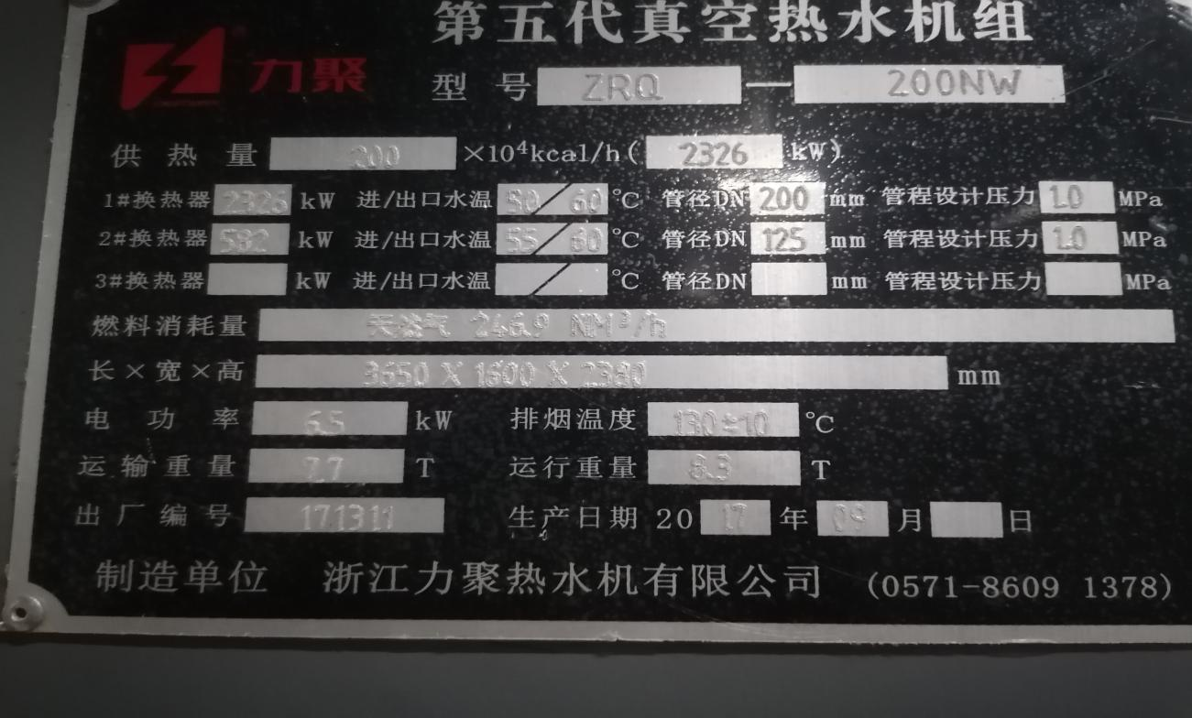

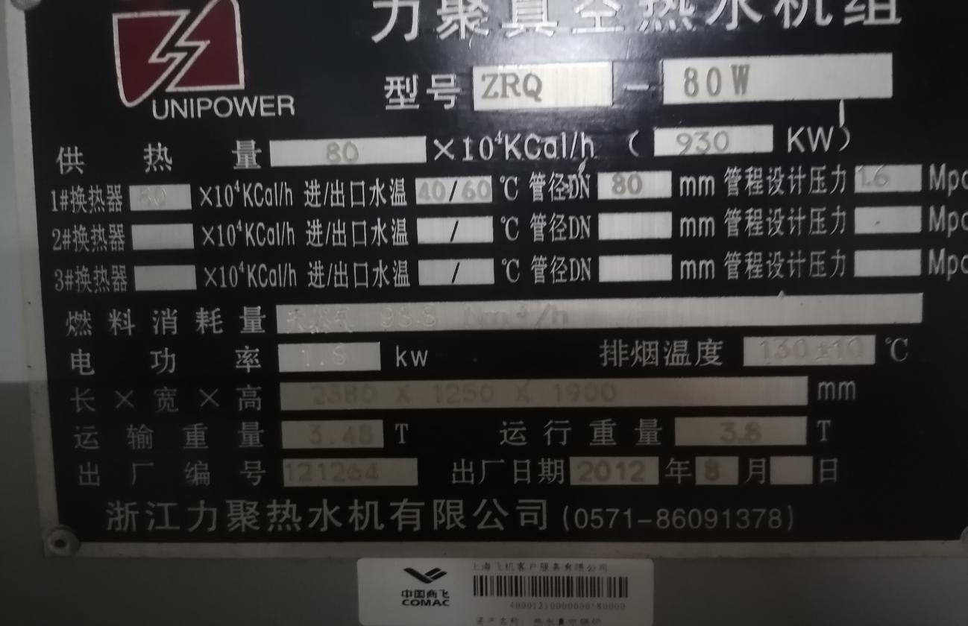

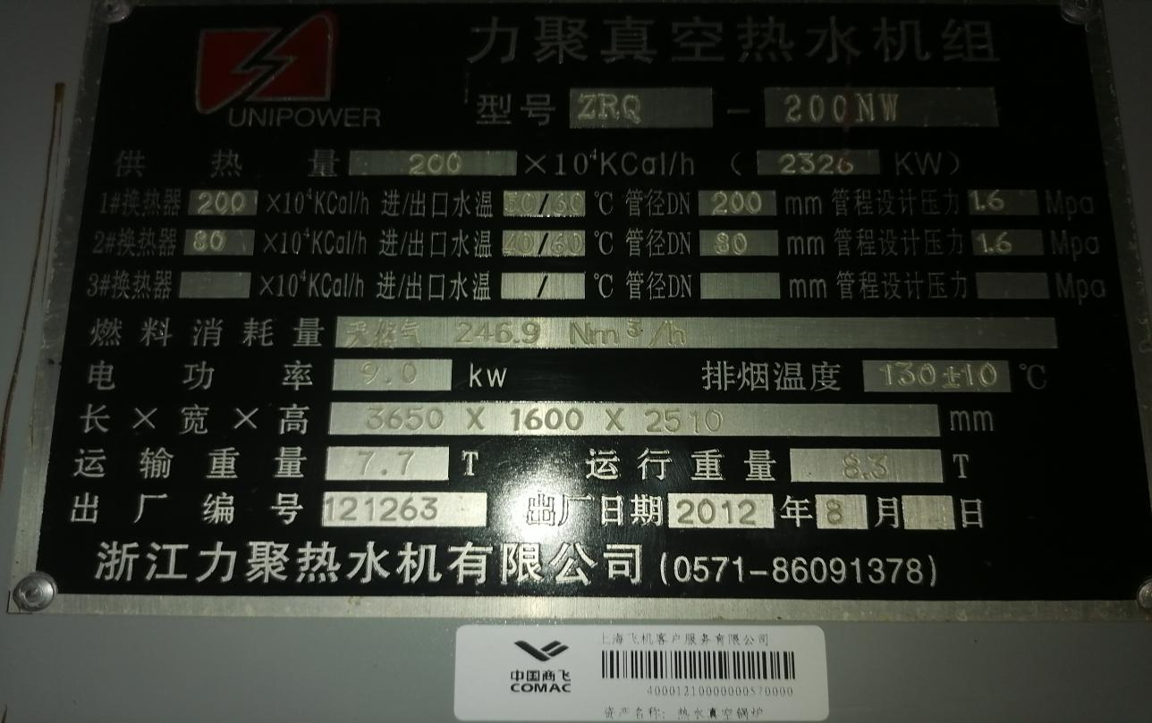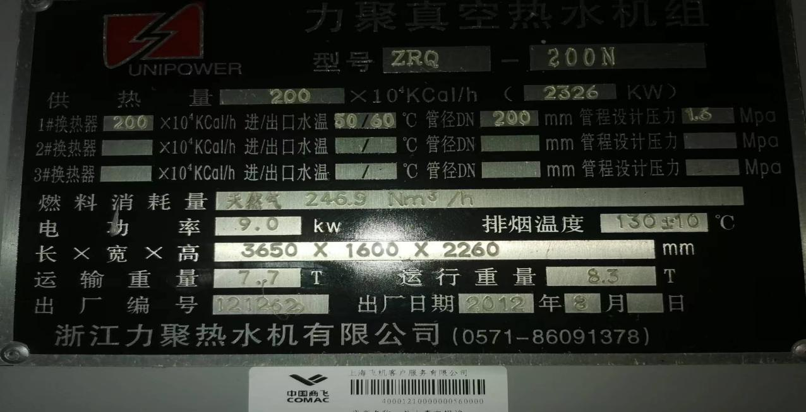**第六章 附件**

一、竞争性谈判响应声明

竞争性谈判响应声明

1、在研究了 真空热水机组节能减排改造工程 竞争性谈判邀请文件（含补充文件）后，我方愿意按__人民币___（币种） 元（大写 元）的总价，遵照竞争性谈判采购文件（含补充文件）的要求承担本竞争性谈判项目的实施，完成本次竞争性谈判范围的全部项目内容及工作。

2、如果你单位接受我方的响应文件，我方将保证在 个日历天的工期内完成本竞争性谈判项目的全部工作内容，并达到竞争性谈判规定的要求。

3、我方同意从规定的开标之日起 个日历天的响应文件有效期内严格遵守响应文件的各项承诺。在此期限届满之前，本响应文件始终将对我方具有约束力，并随时接受中标。

4、在合同书正式签署生效之前，本响应文件连同你单位的成交通知书将构成我们双方之间共同遵守的文件，对双方具有约束力。

5、我方同意客服公司不负担我们的任何响应费用。

6、我方承诺，我单位与客服公司无任何关联。

7、我方承诺，我单位不会因任何诉讼/动产抵押/股权质押/行政处罚等情况影响与你单位就该项目所签订合同的正常履约。

8、我方承诺，我方参与客服公司竞争性谈判项目，严格遵守法律法规、客服公司规章制度和竞争性谈判采购文件的规定，不会发生围标串标的行为。如有违反，你单位有权撤消我单位成交资格另定成交单位，并遵照法律法规、客服公司规章制度进行处理。

9、我方承诺近2年内无重大伤亡事故。

10、我方承诺，未经客服公司书面同意，不得擅自接受媒体采访、不得擅自允许媒体进入客服公司厂房拍摄中国商飞型号有关画面，不得擅自通过公司网站、微信、微博等网络平台，以及员工个人对外社交平台，对外发布与合作内容有关的所有信息；

11、我方承诺，未经客服公司书面同意，不得在对外发布时使用、复制和伪造客服公司已申请或注册的商标，包括客服公司名称、相关标识及项目名称，或与飞机、产品或服务有关的标识；

12、我方（二选一）：

□ 未被列入管制/制裁清单；

□ 已被列入管制/制裁清单，名称：____________________；

响应单位：(盖单位公章)

单位地址及邮政编码：

法定代表人或授权代表（签字或盖章）：

联系电话（传真）：

年 月 日

二、报价表

|  |  |  |  |  |  |  |  |
| --- | --- | --- | --- | --- | --- | --- | --- |
|  | | | | | **真空热水机组报价单** | | |
| 序号 | 名称 | 单位 | 数量 | 单价  （含税元） | 合计  （含税元） | 品牌型号 | 备注 |
| 1 | （新）燃气真空热水机组 | 套 | 1 |  |  |  | 单回路  2326KW |
| 2 | （新）燃气真空热水机组 | 套 | 1 |  |  |  | 单回路  930KW |
| 3 | （新）燃气真空热水机组 | 套 | 1 |  |  |  | 双回路 2326KW |
| 4 | （新）燃气真空热水机组 | 套 | 1 |  |  |  | 双回路 2326KW |
| 5 | 拆除、安装辅材及人工、调试等 | 批 | 1 |  |  |  |  |
| 6 | 墙体拆除、修复等 | 批 | 1 |  |  |  |  |
| 7 | 能效检测、环保检测 | 台 | 4 |  |  |  |  |
| 8 | 其他（如有、自行补充） | 批 | 1 |  |  |  |  |
| 9 | 合计（含税） | | | 人民币： | | | |
| 注：此报价为人民币含税总价包干价。 | | | | | | | |

三、法定代表人声明（适用于法定代表人响应）

**法定代表人声明**

本人（法定代表人姓名），身份证号码 系（响应单位名称）法定代表人，职务为（职务名称）。

特此声明。

附： 法定代表人身份证复印件（须提供身份证正反两面复印件）

响应单位：(盖单位公章)

法定代表人：(签字或盖章)

年 月 日

四、法定代表人授权委托书（适用于授权委托人响应）（若法定代表人直接参与项目、无授权委托人的话此表可不填）

**法定代表人授权委托书**

本人（法定代表人姓名），身份证号码 系（响应单位名称）法定代表人，现授权委托 （授权委托人姓名） ，身份证号码 为我方授权委托人，参加 真空热水机组节能减排改造工程 的竞争性谈判项目。委托人在本项目的投标、开标、评标、合同谈判及合同的执行和保修保养时签署的一切文件和处理与之有关的一切事物，我均予以承认，并承担其法律后果。

委托期限：自本委托书签发之日起，至本招标项目履约结束时止。

代理人无转委托权，特此委托。

附： 法定代表人身份证复印件（须提供身份证正反两面复印件）

授权委托人身份证复印件（须提供身份证正反两面复印件）

响应单位：(盖单位公章)

法定代表人：(签字或盖章)

年 月 日

五、廉洁协议

项目名称：真空热水机组节能减排改造工程

甲 方：上海飞机客户服务有限公司

乙 方：

一、签订各方应当自觉、严格遵守国家有关法律法规和廉洁从业的各项规定。坚持“公开、公平、公正”的原则开展业务合作，自觉按照合同办事，不得损害国家、企业以及个人的合法权益。

二、上海飞机客户服务有限公司相关工作人员不得有以下行为：

1.以任何形式向合同相对方索要和收受回扣、好处费等。

2.接受合同相对方的礼品、礼金、有价证券等，在合同相对方报销任何应由个人支付的费用。

3.参加由合同相对方组织安排的高档宴请、娱乐、休闲、健身、保健等活动。

4.要求或者接受合同相对方为其住房装修、婚丧嫁娶、家属和子女的工作安排以及出国等提供方便。

5.向合同相对方介绍家属或者亲友从事与公司项目有关的材料及货物供应、工程分包及购买服务等经济活动。

三、合同相对方承诺与上海飞机客户服务有限公司领导干部不存在利益关联，且不将业务转包、分包给与上海飞机客户服务有限公司领导干部存在利益关联的单位和个人。同时，合同相对方及其工作人员应自觉履行以下行为：

1.应当通过正常途径开展业务工作，不得向上海飞机客户服务有限公司相关工作人员赠送礼品、礼金、有价证券等。

2.除合同中已确定的培训、考察外，不得邀请上海飞机客户服务有限公司相关工作人员外出旅游和进入高档的经营场所活动、消费。

3.不得为上海飞机客户服务有限公司相关人员购置或提供交通工具、家电、办公用品等。

四、上海飞机客户服务有限公司相关工作人员有经查实违反本协议规定的行为，由所在单位纪检监察部门依据有关规定给予处理，情节严重构成犯罪的，移交司法机关处理。

五、合同相对方及其工作人员有经查实违反本协议规定的行为，给上海飞机客户服务有限公司造成的损失由合同相对方承担，用不正当手段获取的不正当利益由上海飞机客户服务有限公司依法予以追缴。上海飞机客户服务有限公司视情节和后果，可追究合同价1～5%的廉洁从业违约金，并可单方面终止合同，且合同相对方在三年内不得参加上海飞机客户服务有限公司有关项目的合作。

六、签订各方若存在违反本协议规定之外且与合同有关的其他不廉洁行为，参照本协议规定的违约责任处理。

七、本协议作为真空热水机组节能减排改造工程合同的附件，具有与其同等的法律效力。